调委会名称 | 调解员姓名 | 性别 | 身份证号 | 现任职务 | 政治面貌 | 文化程度  （专业） | 调委会职务 | 联系电话 | 个人简历 | 照片
二道村 | 胡广成 | 男 | 152326196902251717 | 村党支部书记 | 中共党员 | 高中 | 主任 | 13847584748 | 2015年至今任党支部书记.2021年任党支部书记兼村主任至今 | 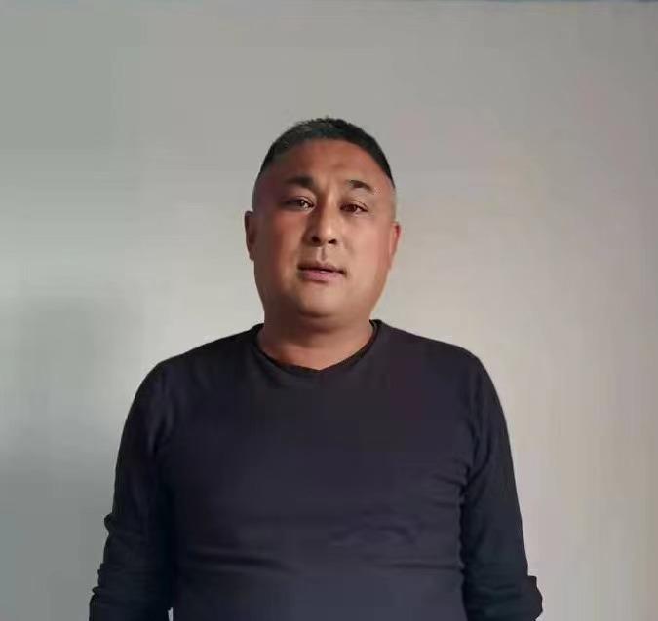
 | 于庆涛 | 男 | 152326198112032033 | 村委会副主任 | 群众 | 初中 | 成员 | 13948554355 | 2015年任村主任，至2021年.2021年至今任村委副主任 | 
 | 孙万庆 | 男 | 15232619710707201X | 村委委员 | 中共党员 | 初中 | 成员 | 13848954049 | 2015年至今 | 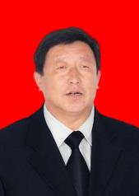
 | 何志华 | 女 | 152326199011305324 | 村民代表 | 群众 | 初中 | 成员 | 15750470960 | 2021年至今 | 
 | 卜繁磊 | 男 | 152326200107062035 | 村报账员 | 群众 | 中专 | 成员 | 15004995746 | 2020年任村报账员至今 | 

